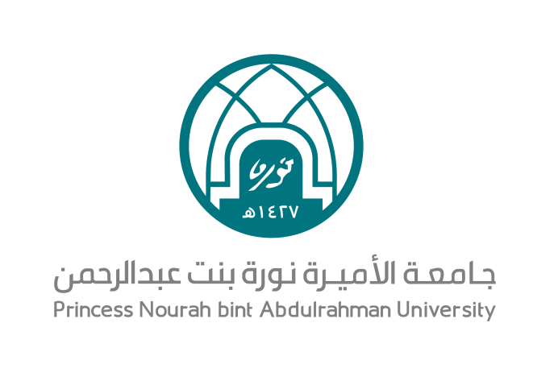
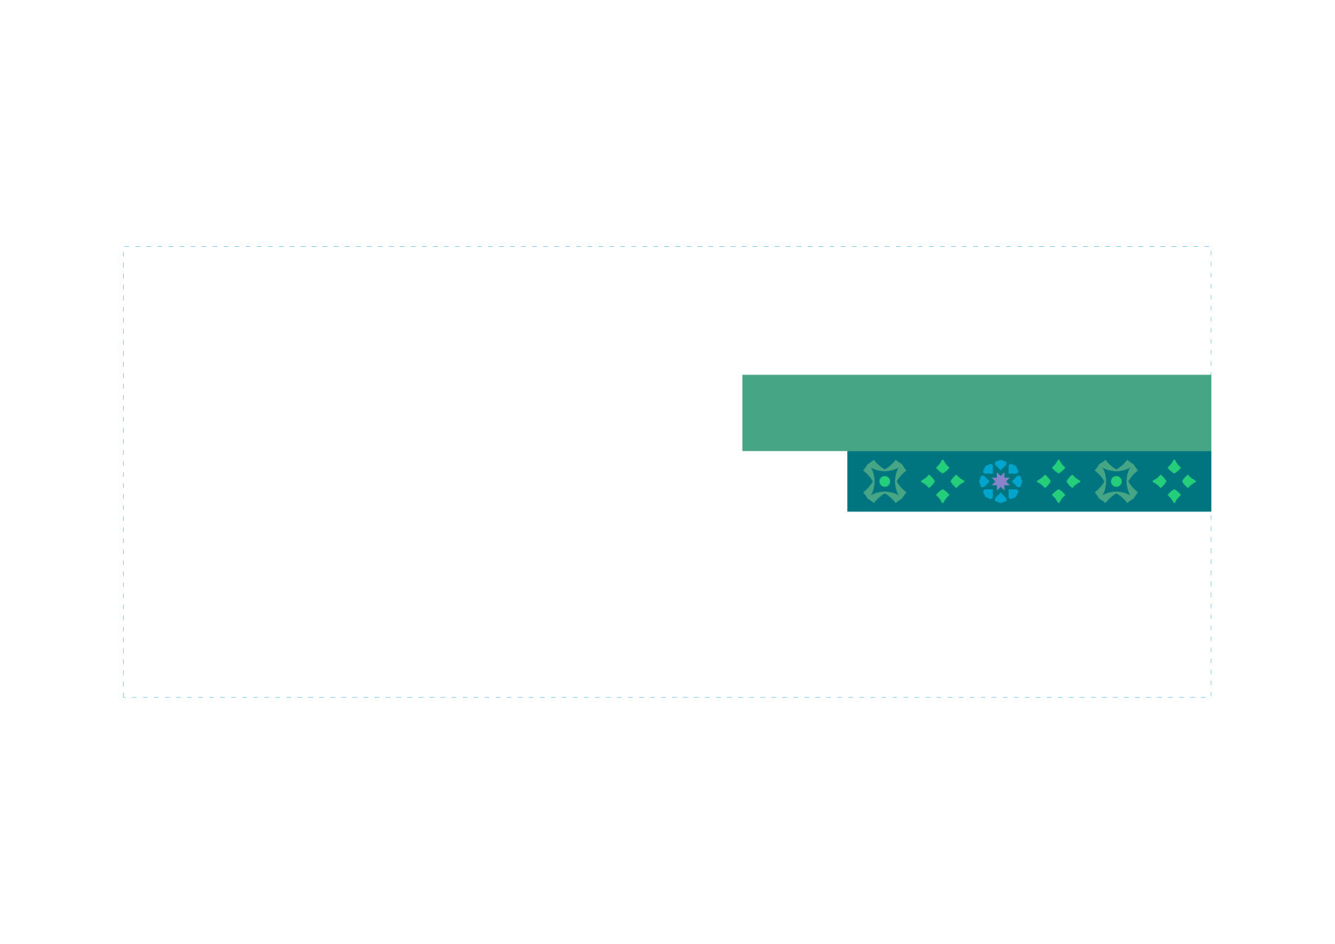

شهادة شكر وتقدير

تتقدم جامعة الأميرة نورة بنت عبد الرحمن بخالص الشكر
لسعادة «لقب»/ «اسم»
وذلك تقديرًا للجهود المتميزة في تدريب طالبات كلية الصحة وعلوم التأهيل قسم («قسم»)، التي أسهمت في تعزيز التعاون الأكاديمي بين جامعة الأميرة نورة بنت عبد الرحمن و «جهة» خلال العام الأكاديمي 2022 /2023 م.
سائلين الله لكم التوفيق والسداد

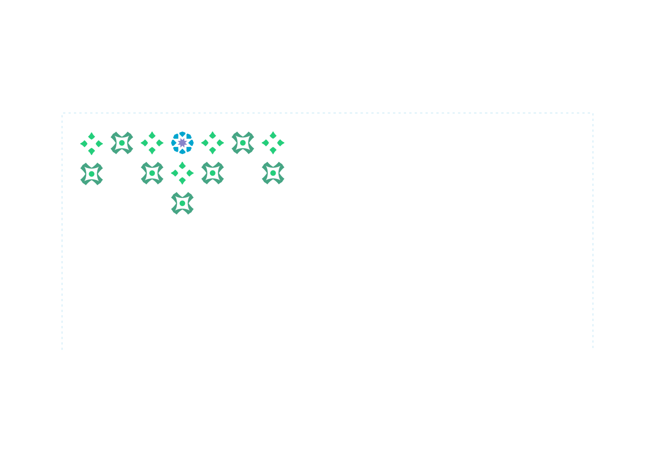
رئيسة الجامعة

أ.د. إيناس بنت سليمان العيسى

